21.09.2023 2-СЭЗ-23 Физика Гаврилина О.О.

ЗАДАНИЕ: Оформить конспект (выписать основные определения и формулы)

Кинематика абсолютно твёрдого тела

Поступательное движение твёрдого тела. Описание движения тела считается полным лишь тогда, когда известно, как движется каждая его точка.
Тело, расстояние между любыми двумя точками которого остаётся постоянным при его движении, называется абсолютно твёрдым.
Абсолютно твёрдое тело — это одна из механических моделей, используемых при описании движения и взаимодействия тел.
На самом деле абсолютно твёрдых тел нет. Но в тех случаях, когда реальные тела при движении мало деформируются, их можно рассматривать как абсолютно твёрдые. Однако и движение абсолютно твёрдого тела в общем случае оказывается весьма сложным. Самое простое движение абсолютно твёрдых тел — поступательное.
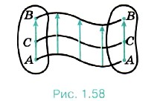
Поступательным называется такое движение абсолютно твёрдого тела, при котором любой отрезок, соединяющий любые две точки тела, остаётся параллельным самому себе. При поступательном движении все точки тела совершают одинаковые перемещения, описывают одинаковые траектории, проходят одинаковые пути, имеют в каждый момент времени равные скорости и ускорения.
Пример поступательно движутся ящик письменного стола, поршни двигателя автомобиля относительно цилиндров, вагоны на прямолинейном участке железной дороги, резец токарного станка относительно станины. Движение педали велосипеда или кабины колеса обозрения в парках (рис. 1.59, 1.60) — также примеры поступательного движения.
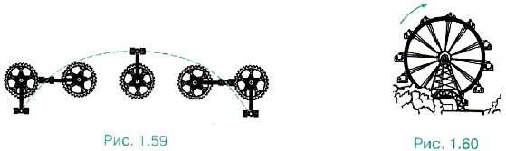
Вращательное движение абсолютно твёрдого тела. Вращательное движение вокруг неподвижной оси — ещё один частный случай движения твёрдого тела.
В технике такой вид движения встречается очень часто: например, вращение валов двигателей и генераторов, турбин и пропеллеров самолётов.
Вращательным движением абсолютно твёрдого тела вокруг неподвижной оси называется такое его движение, при котором все точки тела описывают окружности, центры которых находятся на одной прямой, называемой осью вращения, при этом плоскости, которым принадлежат эти окружности, перпендикулярны оси вращения (рис. 1.61).
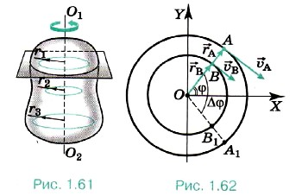
Угловая скорость. Каждая точка тела, вращающегося вокруг неподвижной оси, проходящей через точку О, движется по окружности, и различные точки проходят за время Δt разные пути. Так, АА₁ > ВВ₁ (рис. 1.62), поэтому модуль скорости точки А больше, чем модуль скорости точки В. Но радиус-векторы, определяющие положение точек А и В, поворачиваются за время Δt на один и тот же угол Δφ.
Угловой скоростью тела при равномерном вращении называется величина, равная отношению угла поворота тела υφ к промежутку времени υt, за который этот поворот произошёл. Будем обозначать угловую скорость греческой буквой ω (омега). Тогда по определению
Угловая скорость в СИ выражается в радианах в секунду (рад/с). Например, угловая скорость вращения Земли вокруг оси 0,0000727 рад/с, а точильного диска — около 140 рад/с.
Угловую скорость можно связать с частотой вращения.
Частота вращения — число полных оборотов за единицу времени (в СИ за 1 с).
Если тело совершает ν (греческая буква «ню») оборотов за 1 с, то время одного оборота равно 1/ν секунд.
Время, за которое тело совершает один полный оборот, называют периодом вращения и обозначают буквой Т. Таким образом, связь между частотой и периодом вращения можно представить в виде
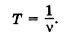
Полному обороту тела соответствует угол Δφ = 2π. Поэтому согласно формуле
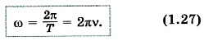
Если при равномерном вращении угловая скорость известна и в начальный момент времени t₀ = 0 угол φ₀ = 0, то угол поворота радиус-вектора за время t согласно уравнению
Связь между линейной и угловой скоростями. Скорость точки, движущейся по окружности, часто называют линейной скоростью, чтобы подчеркнуть её отличие от угловой скорости.
При вращении абсолютно твёрдого тела разные его точки имеют неодинаковые линейные скорости, но угловая скорость для всех точек одинакова.
Точка, лежащая на окружности радиусом R, за один оборот пройдёт путь 2πR. Поскольку время одного оборота тела есть период Т, то модуль линейной скорости точки можно найти так:
Так как ω = 2πν, то
Модуль центростремительного ускорения точки тела, движущейся равномерно по окружности, можно выразить через угловую скорость тела и радиус окружности:
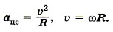
Следовательно,
а_{цс} = ω²R.
Запишем все возможные расчётные формулы для центростремительного ускорения:
